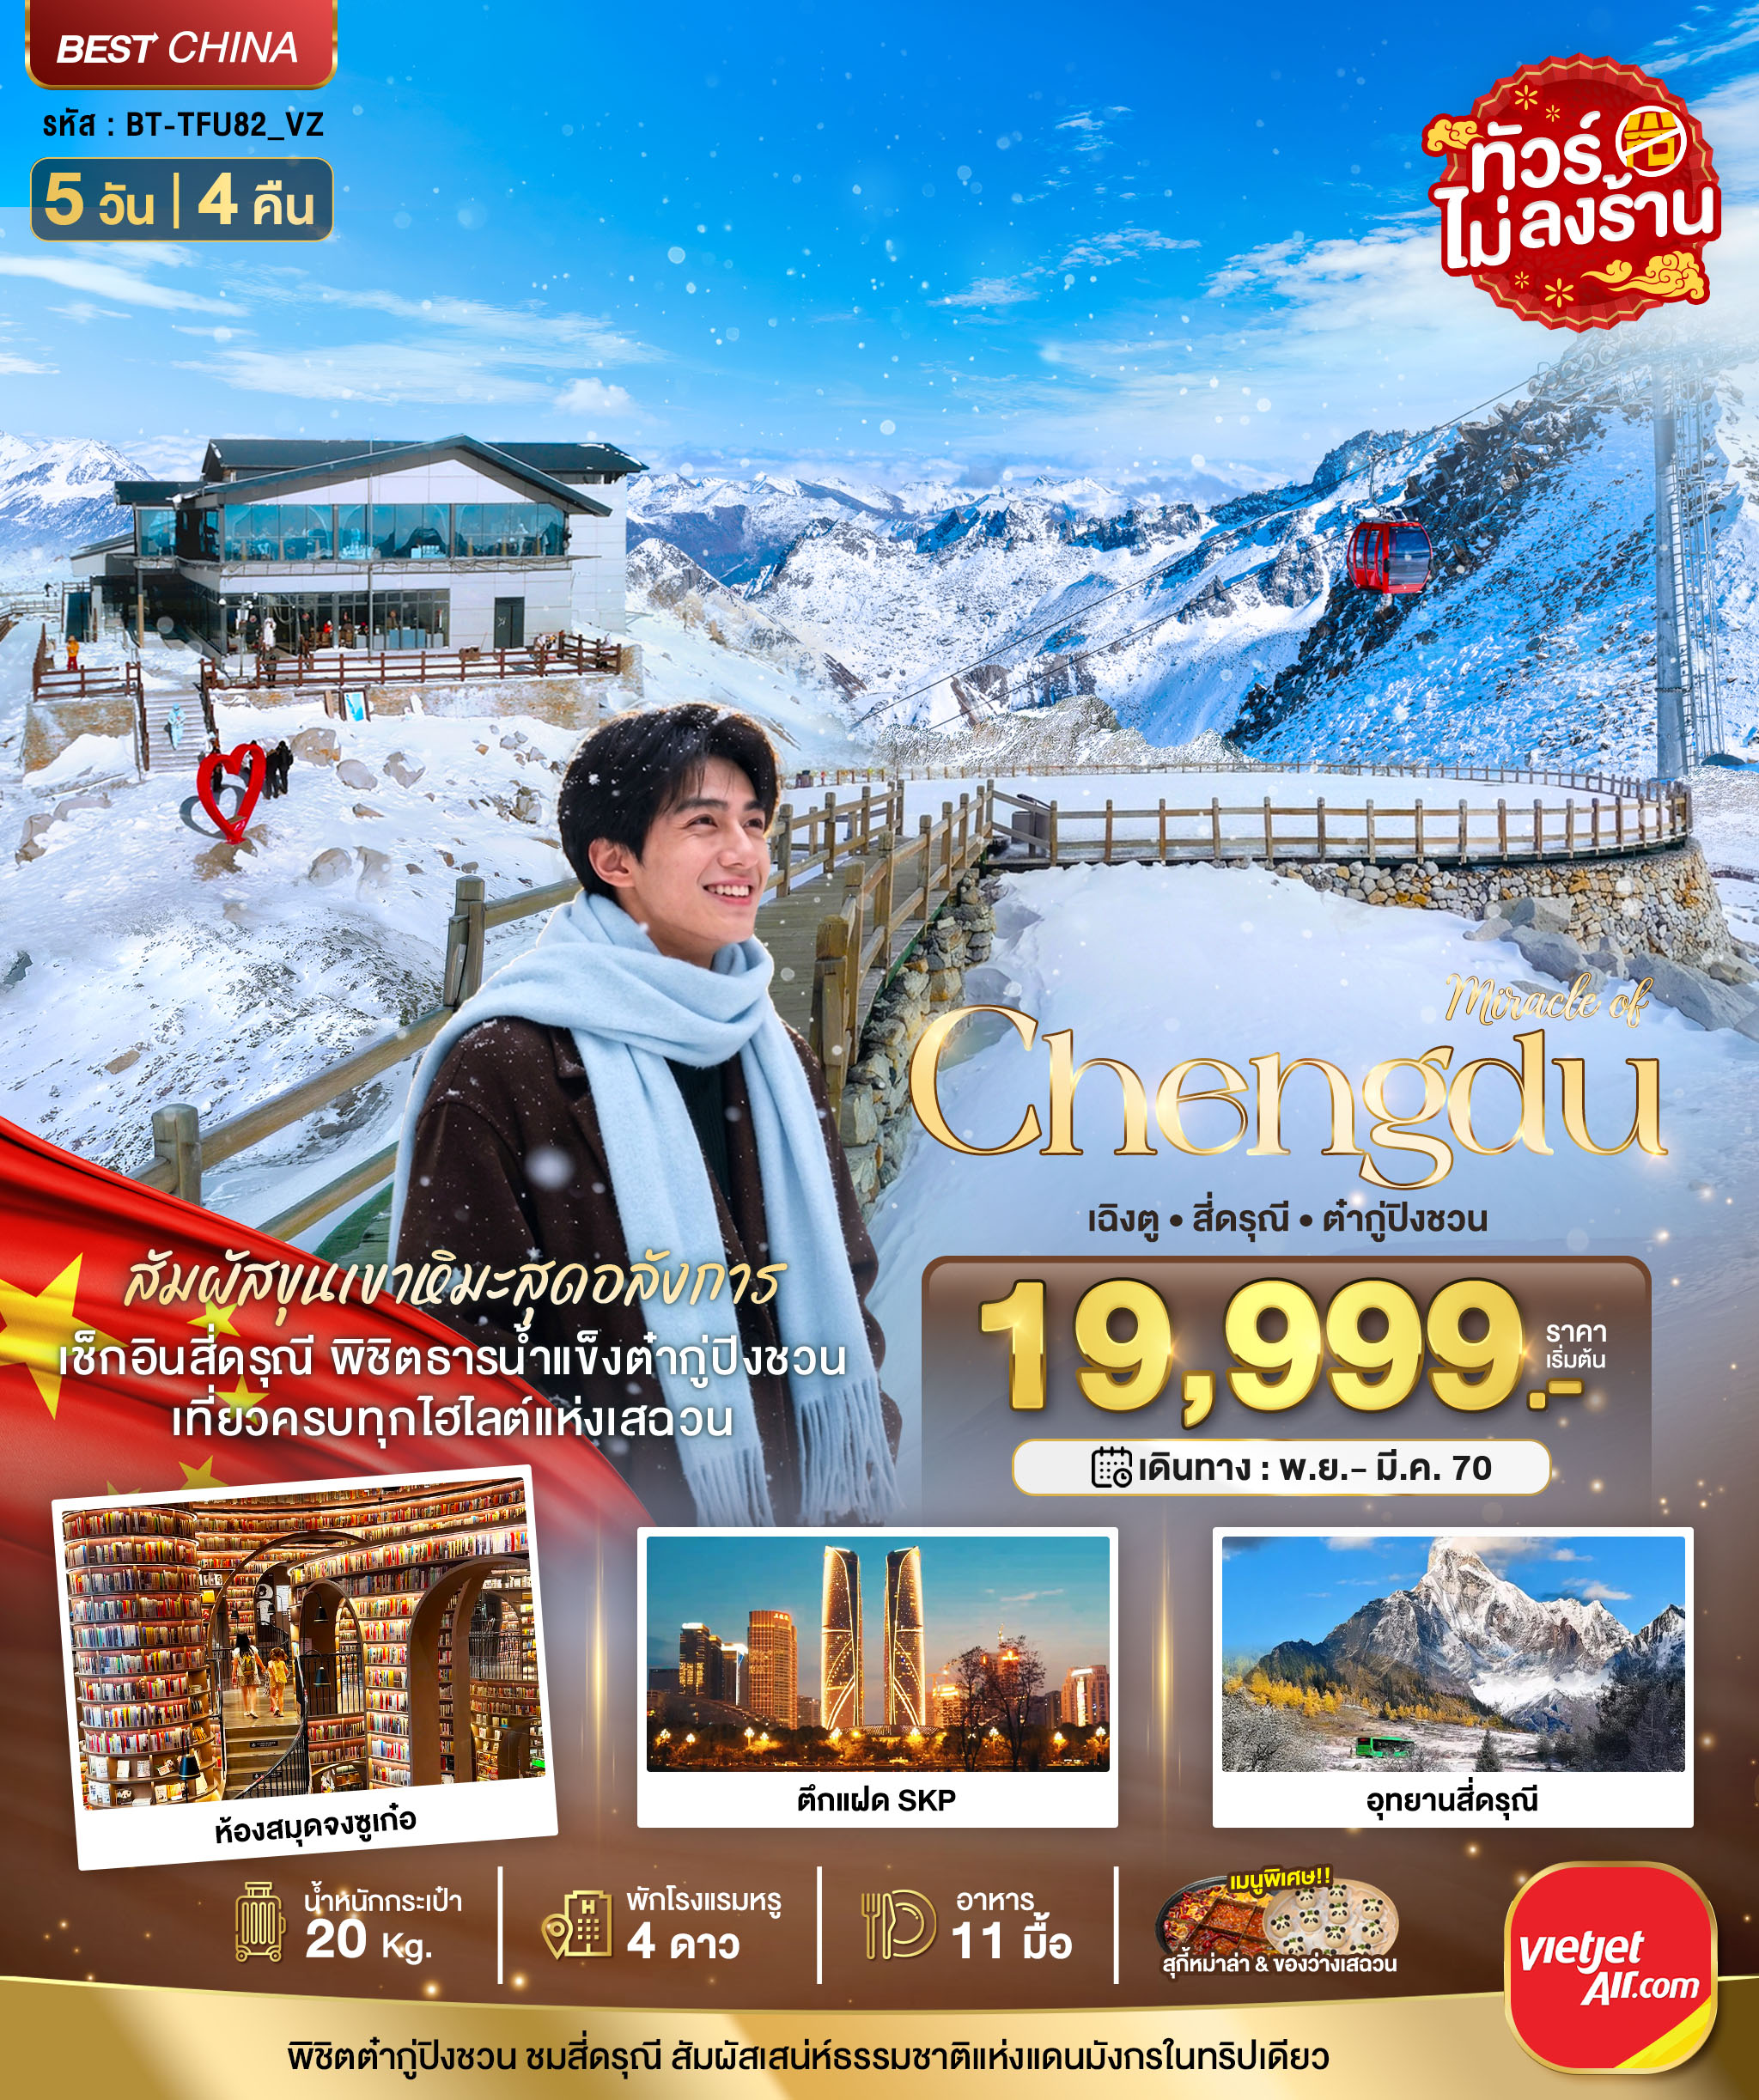
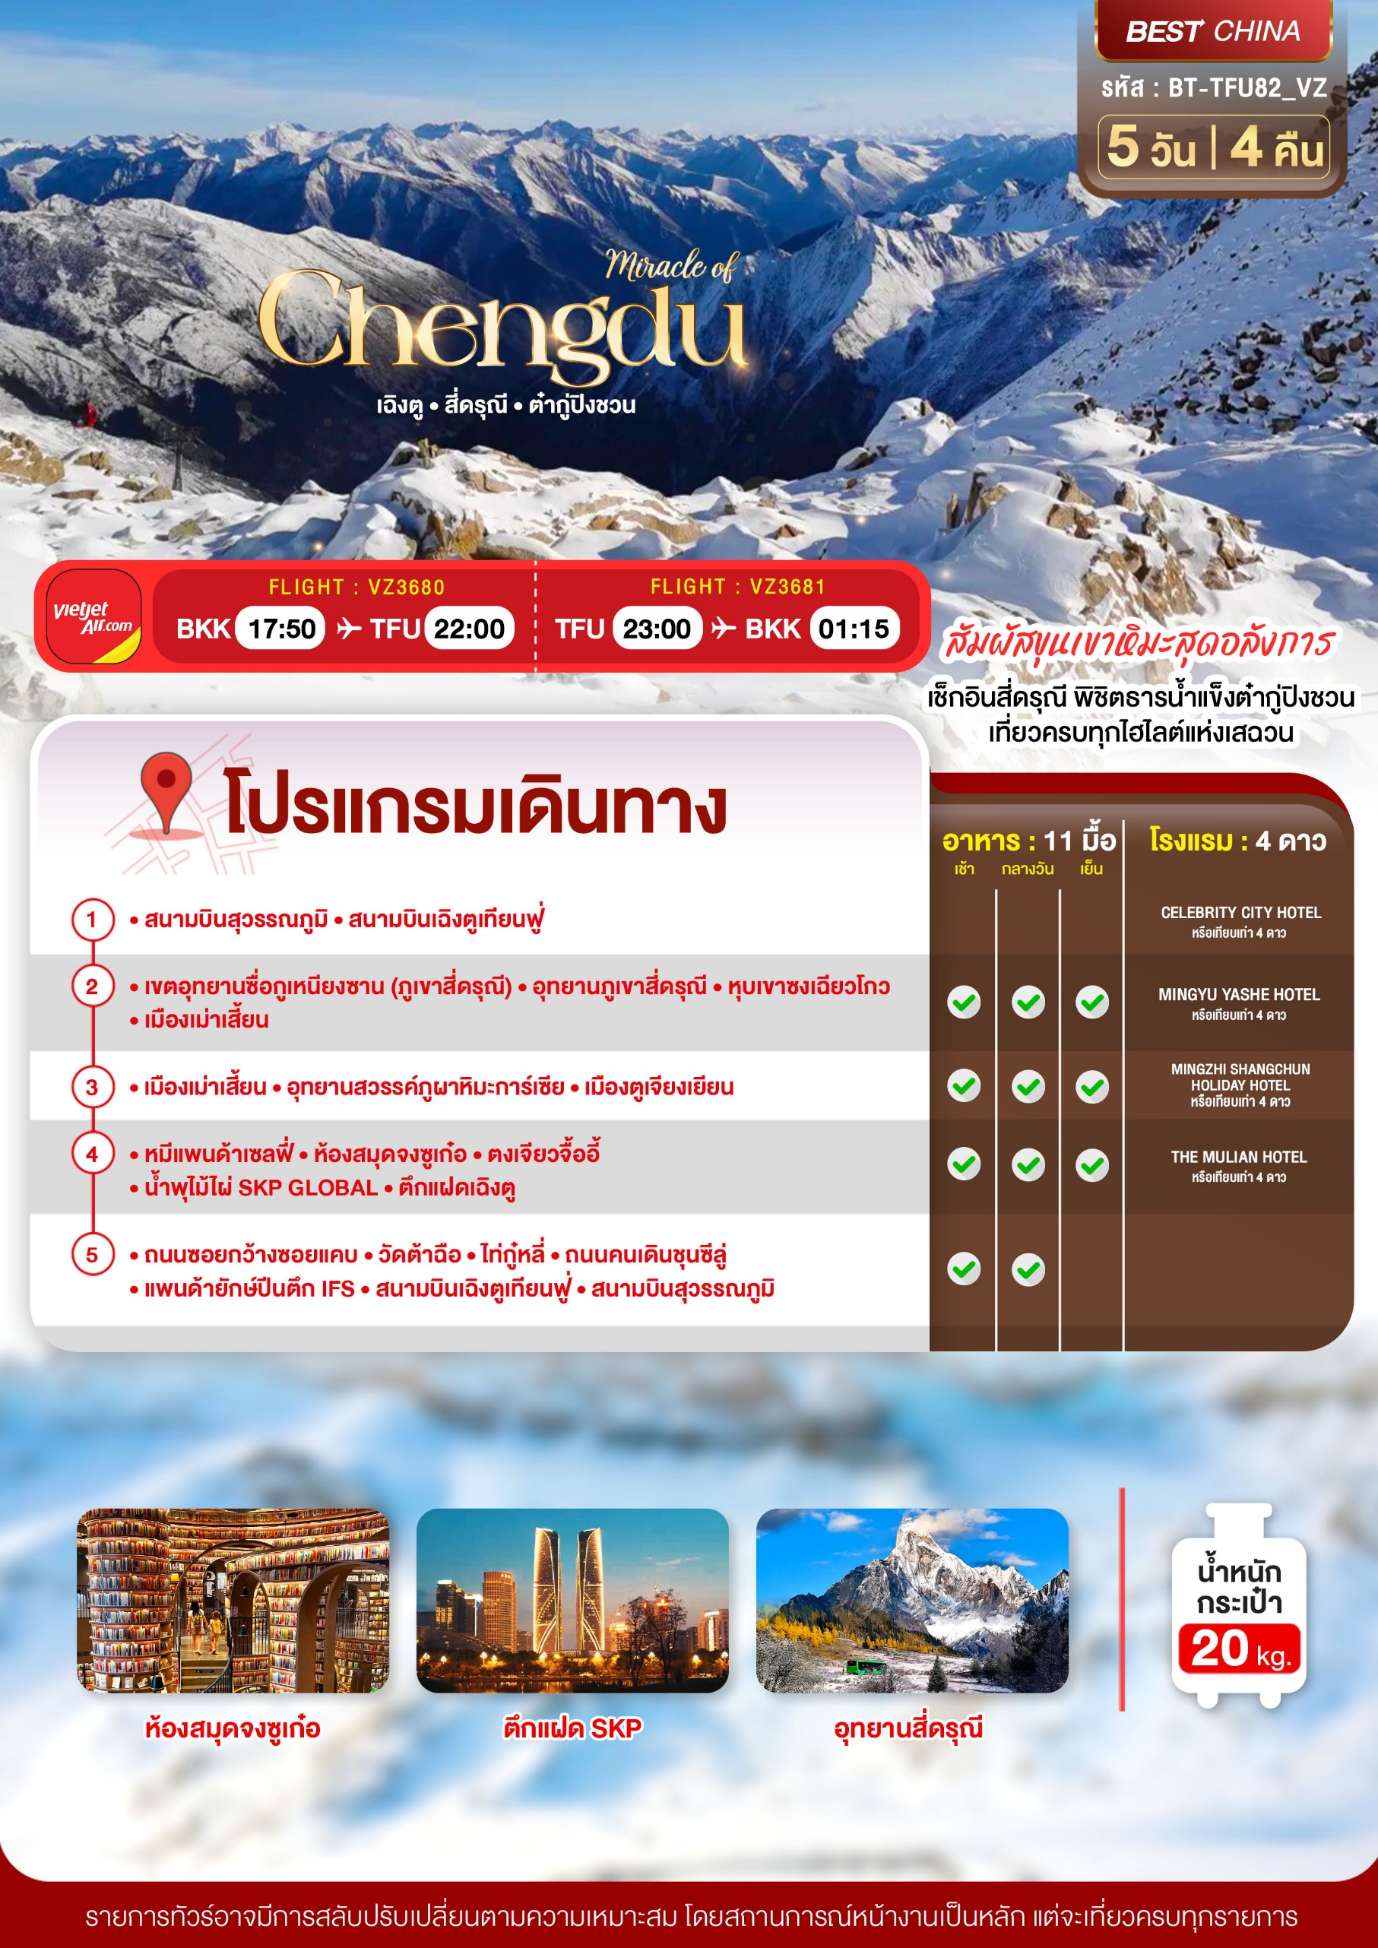

อัตราค่าบริการและเงื่อนไขรายการท่องเที่ยว
เฉิงตู ภูเขาสี่ดรุณี ต๋ากู่ปิงชวน 5 วัน 4 คืน
วันเดินทาง | ราคาผู้ใหญ่  พัก 2-3 ท่าน | ราคาเด็ก  อายุต่ำกว่า 18 ปี | ราคาทัวร์  ไม่รวมตั๋วเครื่องบิน | พักเดี่ยว  (ชำระเพิ่ม)
03 – 07 พฤศจิกายน 2569 | 23,999 | 23,999 | 18,999 | 4,000
09 – 13 พฤศจิกายน 2569 | 19,999 | 19,999 | 14,999 | 4,000
15 – 19 พฤศจิกายน 2569 | 23,999 | 23,999 | 18,999 | 4,000
28 – 02 ธันวาคม 2569 | 23,999 | 23,999 | 18,999 | 4,000
04 – 08 ธันวาคม 2569 | 25,999 | 25,999 | 20,999 | 4,000
10 – 14 ธันวาคม 2569 | 25,999 | 25,999 | 20,999 | 4,000
16 – 20 ธันวาคม 2569 | 25,999 | 25,999 | 20,999 | 4,000
22 – 26 ธันวาคม 2569 | 25,999 | 25,999 | 20,999 | 4,000
28 – 01 มกราคม 2570 | 28,999 | 28,999 | 23,999 | 4,000
03 – 07 มกราคม 2570 | 23,999 | 23,999 | 18,999 | 4,000
16 – 20 มกราคม 2570 | 24,999 | 24,999 | 19,999 | 4,000
22 – 26 มกราคม 2570 | 24,999 | 24,999 | 19,999 | 4,000
28 – 01 กุมภาพันธ์ 2570 | 24,999 | 24,999 | 19,999 | 4,000
18 – 22 กุมภาพันธ์ 2570 | 25,999 | 25,999 | 20,999 | 4,000
24 – 28 กุมภาพันธ์ 2570 | 25,999 | 25,999 | 20,999 | 4,000
02 – 06 มีนาคม 2570 | 23,999 | 23,999 | 18,999 | 4,000
08 – 12 มีนาคม 2570 | 23,999 | 23,999 | 18,999 | 4,000
21 – 25 มีนาคม 2570 | 23,999 | 23,999 | 18,999 | 4,000
27 – 31 มีนาคม 2570 | 23,999 | 23,999 | 18,999 | 4,000

โปรดอ่านอย่างละเอียด:

- เนื่องจากห้องพักของโรงแรมในประเทศจีนนั้น มีห้องพักประเภท DOUBLE BED (DBL) ค่อนข้างจำกัด หากลูกค้ามีความประสงค์จะพักห้องประเภทนี้ กรุณาแจ้งเจ้าหน้าที่ล่วงหน้าก่อนทำการจองเท่านั้น
- บริษัทฯ จะยึดประเภทห้องพักตามใบจองจากบริษัทเอเจนซี่ที่ท่านทำการจองทัวร์มาเท่านั้น หากมีการปรับเปลี่ยนห้องพักในระยะเวลาใกล้วันเดินทาง บริษัทฯ ขอสงวนสิทธิ์เปลี่ยนแปลงประเภทห้องพัก หรือเรียกเก็บค่าใช้จ่ายเพิ่มเติ่ม
- จองทัวร์พร้อมชำระเงินมัดจำ 10,000 บาท / ลูกทัวร์ 1 ท่าน ก่อนการเดินทางอย่างน้อย 21 วัน มิเช่นนั้นจะถูกยกเลิกการจองโดยอัตโนมัติ (ช่วงวันหยุดยาวหรือวันหยุดนักขัตฤกษ์ ควรชำระก่อนเดินทางไม่น้อยกว่า 30 วัน)
- โรงแรมที่ระบุในรายการทัวร์เป็นเพียงโรงแรมที่นำเสนอเบื้องต้นเท่านั้น ซึ่งอาจจะมีการเปลี่ยนแปลง แต่โรงแรมที่เข้าพักจะเป็นระดับเดียวกันเท่านั้น ตามมาตรฐานโรงแรมประเทศจีน
- การท่องเที่ยวภายในอุทยานต่างๆ ไกด์ท้องถิ่นและหัวหน้าทัวร์จะใช้วิจารณญาณในการจัดการโปรแกรมท่องเที่ยวตามจุดต่างๆ ภายในอุทยาน แต่ด้วยปัจจัยต่างๆ อาจทำให้เก็บบางสถานที่ไม่ครบ หรือไม่ใช่จุดที่ระบุในรายการ ซึ่งจะขึ้นอยู่กับการใช้เวลาในแต่ละสถานที่ การรักษาเวลาของคณะ และสภาพอากาศในวันนั้นๆ
- โปรแกรมทัวร์ที่ต้อง ลงร้านรัฐบาล หากท่านไม่ประสงค์จะเข้าร้านรัฐบาลจะมีค่าใช้จ่ายเพิ่ม ตามเงื่อนไขท้ายรายการระบุ
- โปรแกรมที่มีการเดินทางด้วยรถไฟความเร็วสูง กรณีเปลี่ยนแปลงคนเดินทางจะต้องทำการออกตั๋วรถไฟความเร็วสูงใหม่เท่านั้น ไม่สามารถเปลี่ยนแปลงชื่อผู้เดินทางได้ทุกกรณี หากตั๋วรถไฟรอบที่ระบุในโปรแกรมการเดินทางเต็ม หรือไม่สามารถทำการจองได้ อาจจะมีการสลับปรับเปลี่ยนรอบรถไฟหรือสถานีต้นทาง/ปลายทาง
- หากเป็นเที่ยวบินแบบเหมาลำ (Charter Flight) กรณียกเลิกการเดินทางไม่สามารถคืนค่าตั๋วเครื่องบินได้ทุกกรณี
- โปรแกรมทัวร์ไม่รวมค่าวีซ่า ทางบริษัทฯ ขอสงวนสิทธิ์ไม่หักคืนค่าวีซ่าทุกกรณี เนื่องจากทางรัฐบาลไทย-จีนประกาศยกเลิกวีซ่า (ตั้งแต่ 1 มี.ค. 67 เป็นต้นไป) หากมีการเปลี่ยนแปลงจะยึดตามเงื่อนไขท้ายรายการระบุ
- ข้อความสำคัญ! พาสปอร์ตต้องมีอายุการใช้งาน ไม่ต่ำกว่า 6 เดือน นับจากวันที่เดินทางกลับเข้าประเทศไทย และมีหน้าว่างสำหรับลงตราประทับวีซ่า และประทับตราเข้า-ออกประเทศ อย่างน้อย 2 หน้าเต็ม

** บริษัทจะถือว่าท่านรับทราบและยอมรับเงื่อนไขดังกล่าวแล้ว **

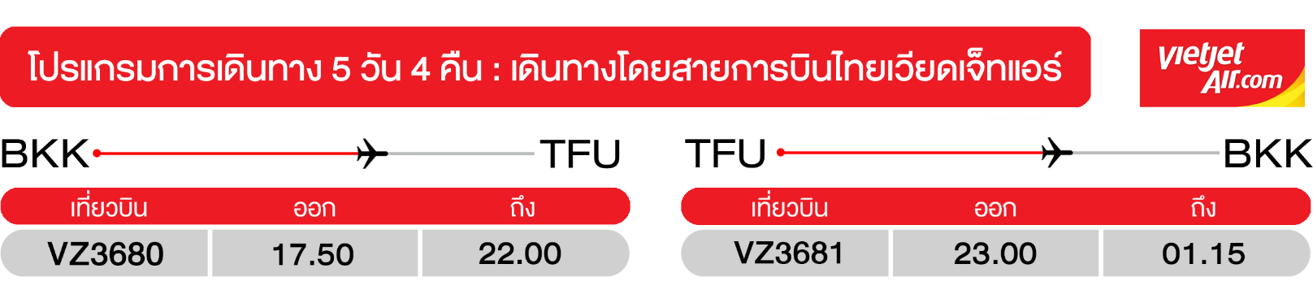
วันแรก สนามบินสุวรรณภูมิ • สนามบินเฉิงตูเทียนฟู่
(-/-/-)

14.50 น. พร้อมกันที่ สนามบินสุวรรณภูมิ ชั้น 4 เคาน์เตอร์ D ประตู 2-3 นำคณะเชคอิน ณ เคาน์เตอร์ สายการบินเวียดเจ็ทแอร์ (VZ) โดยมีเจ้าหน้าที่จากบริษัทฯ คอยอำนวยความสะดวก
17.50 น. ออกเดินทางสู่ เมืองเฉิงตู ประเทศจีน โดยเที่ยวบินที่ VZ3680 (ไม่มีบริการอาหารบนเครื่อง)อ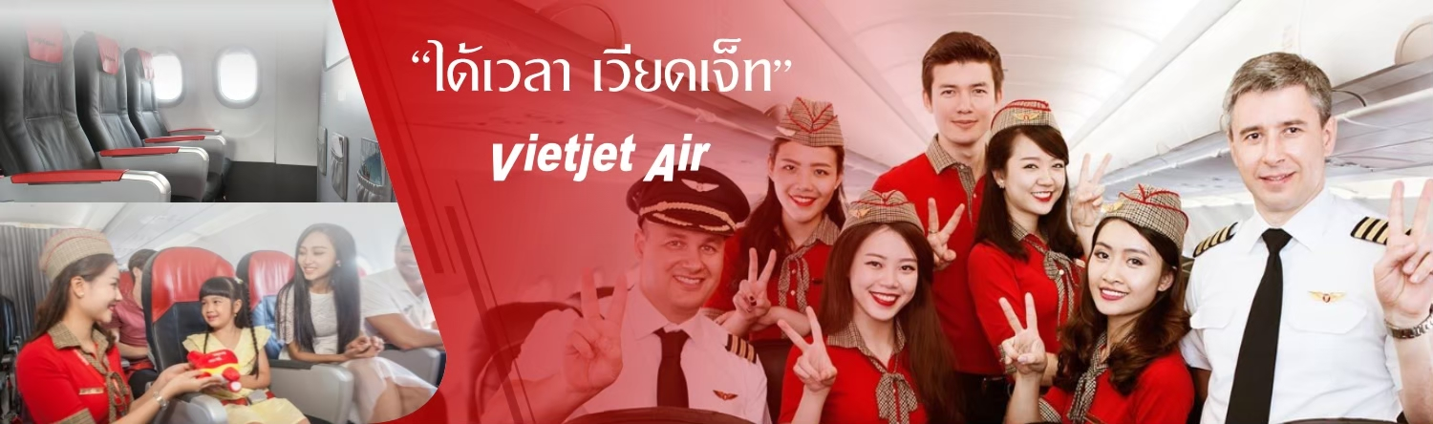
22.00 น. เดินทางถึง สนามบินเฉิงตูเทียนฟู่ หลังผ่านขั้นตอนการตรวจคนเข้าเมือง และตรวจรับสัมภาระเรียบร้อยแล้ว ยินดีต้อนรับทุกท่านสู่ สาธารณรัฐประชาชนจีน (เวลาท้องถิ่นที่จีน เร็วกว่าประเทศไทย 1 ชั่วโมง กรุณาปรับเวลาของท่านเพื่อความสะดวกในการนัดหมาย)
จากนั้น พักที่ CELEBRITY CITY HOTEL หรือระดับเทียบเท่า

วันที่สอง เขตอุทยานซื่อกูเหนียงซาน (ภูเขาสี่ดรุณี) • อุทยานภูเขาสี่ดรุณี • หุบเขาซงเฉียวโกว
• เมืองเม่าเสี้ยน (เช้า/กลางวัน/เย็น)
เช้า บริการอาหารเช้า ณ ห้องอาหารโรงแรม
จากนั้น ออกเดินทางสู่ เขตอุทยานซื่อกูเหนียง (ภูเขาสี่ดรุณี) (ใช้เวลาเดินทางประมาณ 5 ชั่วโมง)
กลางวัน บริการอาหารกลางวัน ณ ภัตตาคาร
จากนั้น เดินทางเข้าสู่ อุทยานภูเขาสี่ดรุณี (ซื่อกูเหนียงซาน) ชาวทิเบตนิยมเรียกกันในนามเทพแห่งความศักดิ์สิทธิ์ "SKOLA" แปลว่า "เทพเจ้าผู้ปกปักรักษา" ชื่นชมความงดงามของภูเขาที่นักท่องเที่ยวสายธรรมชาติทั่วโลกพากันปักหมุดว่า “สักครั้งในชีวิตต้องมาเห็นด้วยตาตัวเอง” อีกทั้งธรรมชาติที่อุดมสมบูรณ์จึงเป็นจุดดึงดูดผู้คนให้มาสัมผัส (รวมรถอุทยาน)
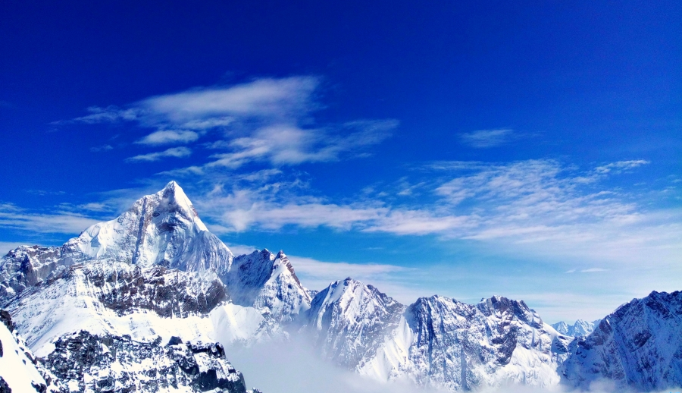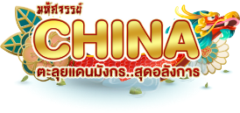
ชมความงามระดับโลกของ ภูเขาสี่ดรุณี ภูเขาหินใหญ่โตที่มีลักษณะที่สูงชัน ด้านบนยอดเขาถูกปกคลุมไปด้วยหิมะขาวโพลนตลอดทั้งปี มองดูเหมือนหญิงสาวที่ปกคลุมหน้าด้วยผ้าขาว ดั่งตำนานของสี่สาวพี่น้องคือ ต้ากูเหนียงซาน เออร์กูเหนียงซาน ซานกูเหนียงซาน และซื่อกูเหนียงซาน บริเวณตีนเขานั้นจะถูกปกคลุมไปด้วยผืนป่าอันอุดมสมบูรณ์ มีธารน้ำใสที่ไหลผ่าน และมีสายลมเย็นพัดผ่านทุ่งหญ้าและผืนป่า จนทำให้ความสวยงามของภูเขาสี่ดรุณมีความสวยงามเหมือนกับยุโรปตอนใต้ ทำให้ที่นี่ได้รับการขนานนามว่า “เทือกเขาแอลป์แห่งดินแดนตะวันออก” ซึ่งความสวยงามของภูเขาสี่ดรุณีจะเปลี่ยนแปลงไปตามฤดูกาล
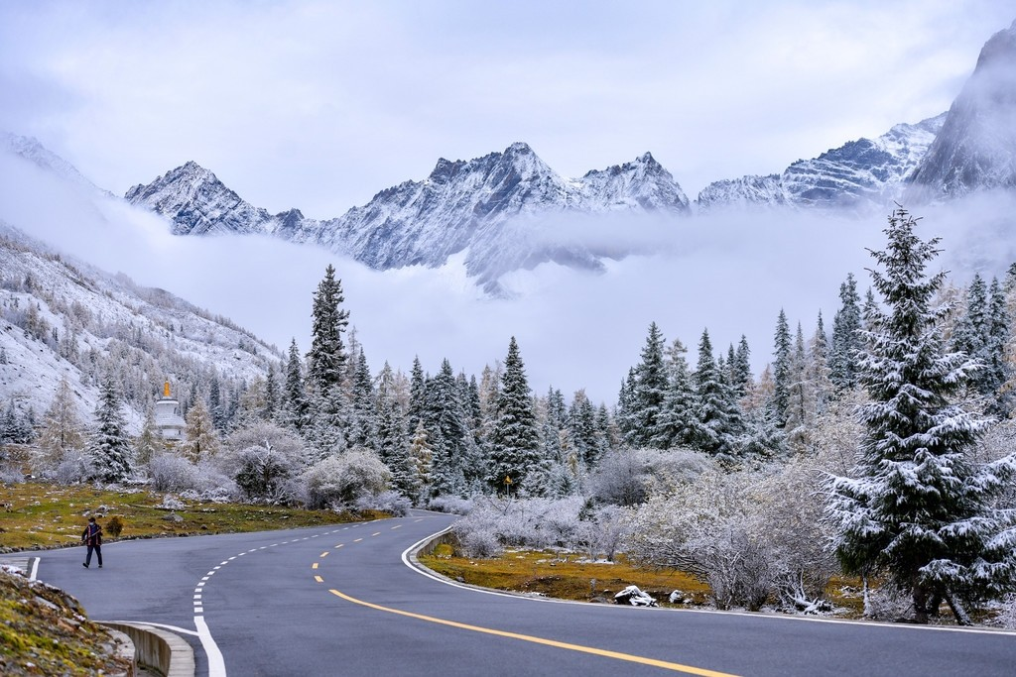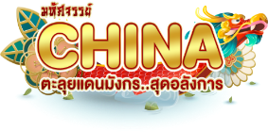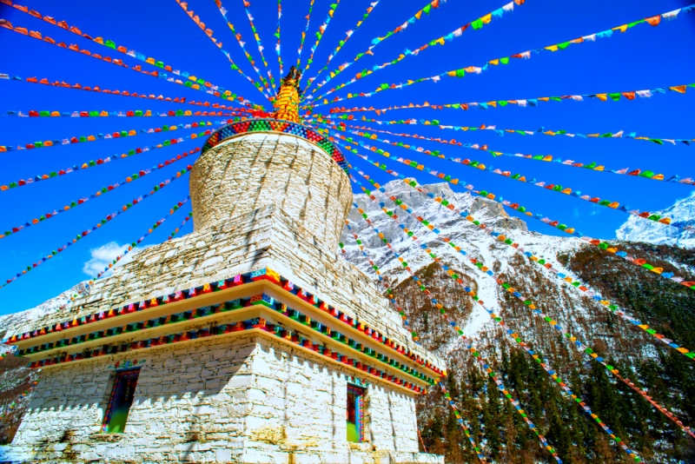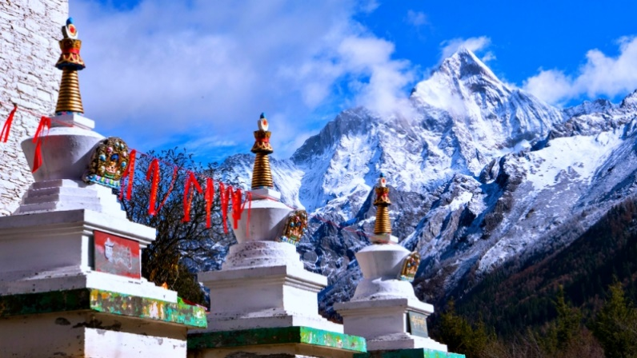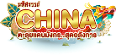
นำท่านชมความงามของ เส้นทางหุบเขาซวงเฉียวโกว เส้นทางยอดนิยมในการชมความสวยงามของภูเขาสี่ดรุณี มีระยะทางประมาณ 34 กม. โดยมีจุดท่องเที่ยวแบ่งออกเป็น 3 ส่วนด้วยกัน
- หุบเขาหยินหยาง ล้อมรอบไปด้วยภูเขาทุกทิศทุกทาง ซึ่งอยู่ในส่วนที่ลึกที่สุดและจะได้เห็นธารน้ำแข็ง ภูเขากระจกแก้ว ภูเขาดวงอาทิตย์ ภูเขาดวงจันทร์ ยอดเขากระต่าย
- ทุ่งหญ้าเหนี่ยนหยูป้า ชมยอดเขารูปร่างแปลกตา เช่น ยอดเขาพราน ยอดวังโปตาลา ยอดเขาเพชร
- หิมะขาว และในหุบเขาจะมีลำธารใสสะอาดรวมถึงต้นสนสูงสลับด้วยต้นไม้หลายหลากเฉดสี เช่น เขียวอ่อน เขียวแก่ เหลืองส้ม แดง น้ำตาลเข้ม มีฝูงจามรีให้เห็นตลอดเส้นทาง และมีทะเลสาบที่ตั้งอยู่ท่ามกลางทุ่งหญ้าที่มีภูเขาหิมะล้อมรอบ
ออกเดินทางสู่ เมืองเม่าเสี้ยน (ใช้เวลาเดินทางประมาณ 4 ชั่วโมง)
เย็น บริการอาหารเย็น ณ ภัตตาคาร
จากนั้น พักที่ MINGYU YASHE HOTEL หรือระดับเทียบเท่า
วันที่สาม เมืองเม่าเสี้ยน • อุทยานสวรรค์ภูผาหิมะการ์เซีย • เมืองตูเจียงเยียน
(เช้า/กลางวัน/เย็น)

เช้า บริการอาหารเช้า ณ ห้องอาหารโรงแรม
จากนั้น ออกเดินทางสู่ เขตอุทยานต๋ากู่ปิงชวน (ใช้เวลาเดินทางประมาณ 5-6 ชั่วโมง)
กลางวัน บริการอาหารกลางวัน ณ ภัตตาคาร
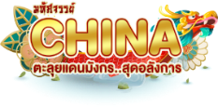
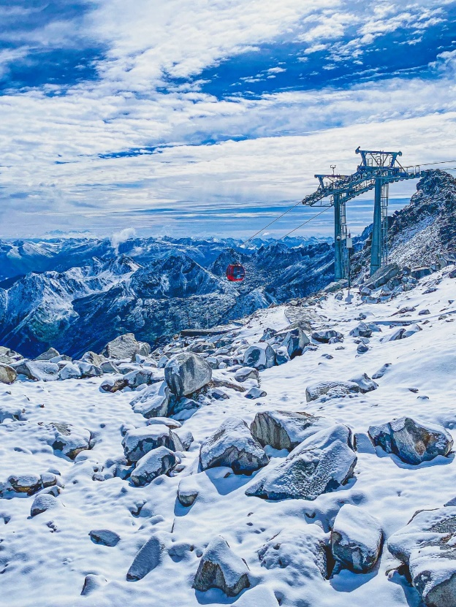
จากนั้น นำท่านเดินทางสู่ อุทยานต๋ากู่ปิงชวน หรือ อุทยานสวรรค์ภูผาหิมะการ์เซียต๋ากู่ปิงชวน (Dagu Glcier National Park) ” โดยเปลี่ยนเป็นรถภายในอุทยาน รับชมความงามของทะเลสาบสวรรค์ที่งดงามไม่แพ้จิ่วจ้ายโกว ชมทะเลสาบสาบจินโฮวไห่ ทะเลสาบหงส์ ลำธารคู่รัก และทะเลสาบต๋ากู่ (ทะเลสาบน้ำมนต์ขอพร) เพราะชาวทิเบตมีการเล่าขานว่าเมื่อใดที่มีเรื่องเดือดร้อนใจ ให้มากราบไหว้เทพเจ้าศักดิ์สิทธิ์ที่คุ้มครองทะเลสาบแห่งนี้จะทำให้เรื่องที่เดือดเนื้อร้อนใจคลายลง หรือต้องการขอพรต่อองค์เทพเจ้าก็จะสมหวังดั่งใจหมาย และนำท่าน นั่งเคเบิ้ลคาร์ เพื่อเดินทางขึ้นไปยัง จุดสูงสุดของภูเขาที่ความสูง 4,860 เมตร ระหว่างทางขึ้นคุณจะได้เห็นภาพของทัศนียภาพของภูเขาน้ำแข็งที่เชื่อว่าเป็น สันหลังของมังกรอันงดงามชมภูเขาน้ำแข็งหิมะ 3 ลูก ชมความงดงามของภูเขาหิมะที่สูงชันตัดกับท้องฟ้าที่มีสีฟ้าครามสดใสและพระอาทิตย์สะท้อนการ์เซียคล้ายดั่งภูเขาเงินระยิบระยับ สมควรแก่เวลานำท่านออกจากอุทยาน เดินทางสู่เมืองตูเจียงเยี่ยน (รวมรถอุทยาน และค่ากระเช้าไป-กลับ)
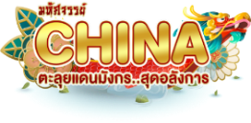
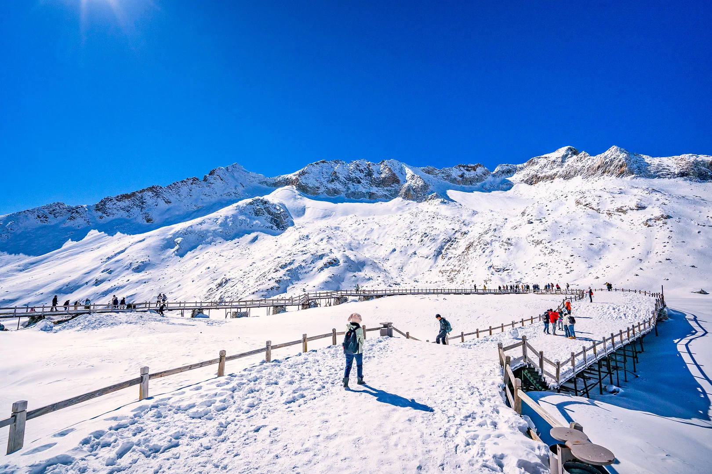
(หมายเหตุ: ปริมาณหิมะขึ้นอยู่กับสภาพอากาศ การขึ้นมาบริเวณจุดชมวิวเป็นจุดที่มีออกซิเจนบางเบา และมีความกดอากาศต่ำ ซึ่งทำอาจจะทำให้หายใจลำบาก และบางคนอาจจะเกิดอาการแพ้ความสูงได้ ควรจะเดินช้าๆ เพื่อให้ร่างกายปรับสภาพให้คุ้นชิน หรือสามารถหาซื้อกระป๋องออกซิเจนที่มีขายจากร้านค้าบริเวณนั้นจะช่วยให้หายใจสะดวกมากยิ่งขึ้น)
เย็น บริการอาหารเย็น ณ ภัตตาคาร
จากนั้น พักที่ MINGZHI SHANGCHUN HOTEL หรือระดับเทียบเท่า
วันที่สี่ หมีแพนด้าเซลฟี่ • ห้องสมุดจงซูเก๋อ • ตงเจียวจื้ออี้ • น้ำพุไม้ไผ่ SKP GLOBAL • ตึกแฝดเฉิงตู
(เช้า/กลางวัน/เย็น)

Grand Mosque • ถ่ายรูปกับรถ Ferrari • ตึกเบิร์จคาริฟา ชั้นที่ 124 ดูไบมอลล์ (-/บนเครื่อง/เย็น)

เช้า บริการอาหารเช้า ณ ห้องอาหารโรงแรม
จากนั้น นำท่านเดินทางสู่ จัตุรัสหย่างเทียนวู สัญลักษณ์ของเมืองเฉิงตูที่ตั้งอยู่ใจกลางเมือง จัตุรัสแห่งนี้ถูกล้อมรอบไปด้วยตึกระฟ้า ว่ากันว่าใครที่ไม่มาเยี่ยมชมจัตุรัสเทียนฟูจะไม่ได้ไปเฉิงตูด้วยซ้ำ และถ่ายรูปคู่กับ รูปปั้นแพนด้าเซลฟี่ เจ้าแพนด้ายักษ์ที่กำลังนอนหงายท้องเซลฟี่อย่างน่ารัก กลายเป็นจุดไฮไลท์อีกที่ๆ ไม่ควรพลาด
แวะชม ร้านหนังสือจงซูเก๋อ (ตูเจียงเอี้ยนจงซูเก๋อ) ร้านหนังสือสุดล้ำสมัยที่ถูกเนรมิตให้ดูแปลกตาเหมือนหลุดมาจากภาพยนตร์ Inception ตัวเพดานกระจกสะท้อนภาพบันไดซิกแซกภายในร้านหนังสือจงซูเก๋อ ทำให้ร้านหนังสือแห่งนี้ดูมีลูกเล่นแตกต่างจากร้านหนังสือทั่วไป
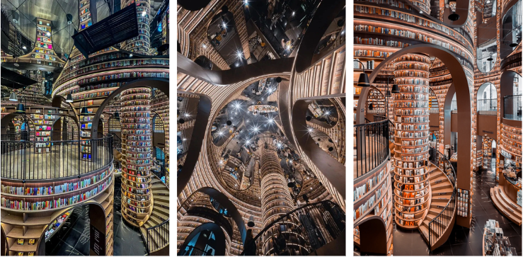

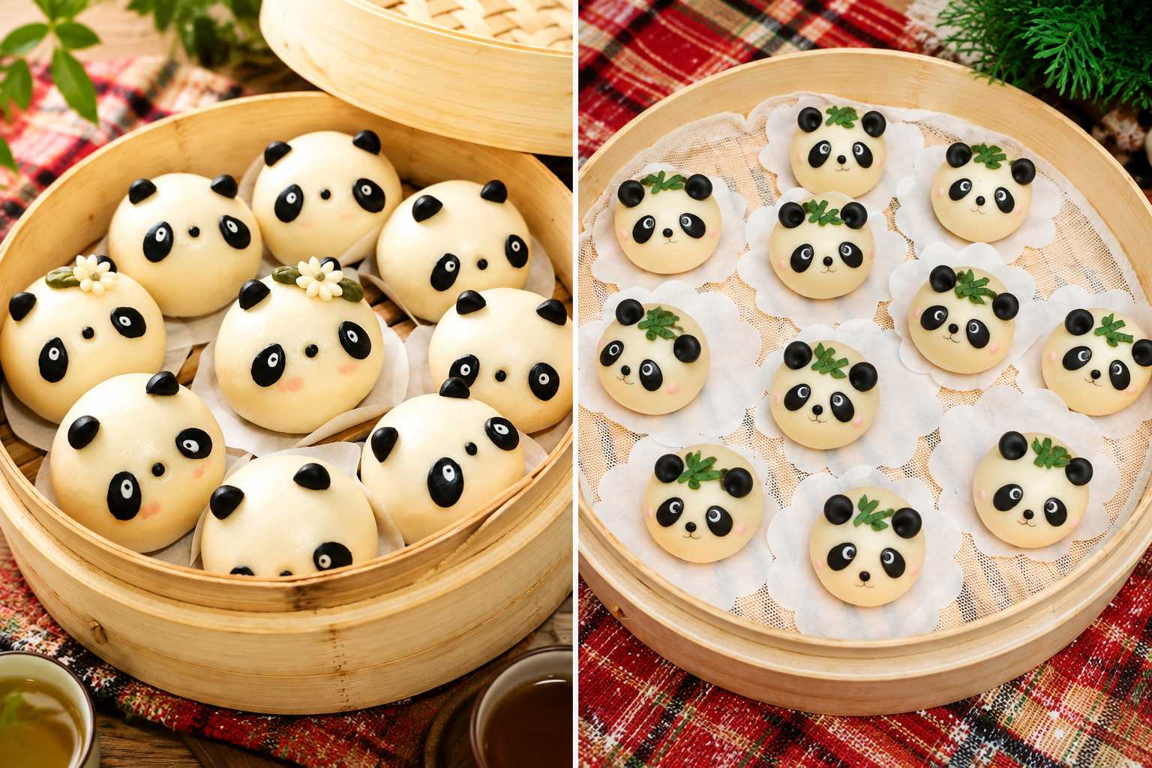
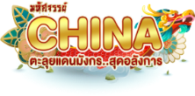
กลางวัน บริการอาหารกลางวัน ณ ภัตตาคาร พิเศษ! เมนู….ของว่างเสฉวน

จากนั้น นำท่านเดินเล่นที่ ตงเจียวจี้อี้ (EASTERN SUBURB MEMORY) ย่านช้อปย่านชิคของวัยรุ่นใจกลางเมืองเฉิงตู เป็นทั้งสวนสาธารณะที่ผ่อนคลาย และพื้นที่จัดแสดงงานศิลปะจัดเต็ม ย่านสุดฮิตสุดน่ารักแห่งนี้เต็มไปด้วยร้านค้าเก๋ๆ ให้เดินช้อปปิ้งตลอดทั้งถนน แถมยังมีร้านกาแฟและมุมถ่ายรูปชิคๆ อีกด้วย ถ่ายรูปกับ น้ำพุไม้ไผ่ ที่ห้างสุดล้ำแห่งโลกอนาคต SKP GLOBAL CENTER ห้างสรรพสินค้าชั้นนําที่ใหญ่ที่สุดในเอเชีย มีร้านค้าแบรนด์เนมชั้นนำมากมาย การออกแบบจะเป็นการผสมผสานกันระหว่าง Ground Park และห้างสรรพสินค้าจากมุมมองของสวนสาธารณะบนพื้นดิน ที่นี่มีจุดฮิตถ่ายรูปและทำคอนเทนต์ของหนุ่มสาวเฉิงตู “เสาน้ำพุหลากสี” ซึ่งเป็นเสาหินน้ำพุขนาดใหญ่ ถูกออกแบบมาให้เหมือนปล้องไม้ไผ่ 6 ต้นประดับไฟ LED สุดอลังการ
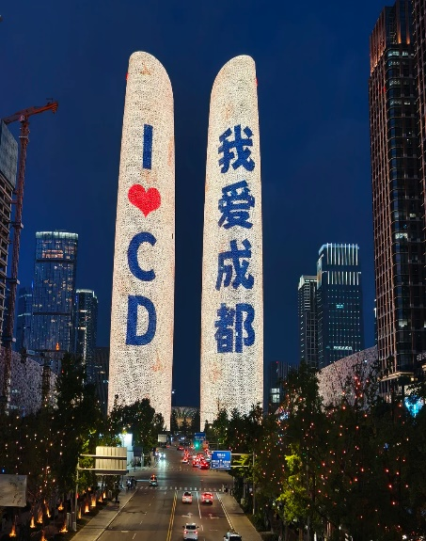
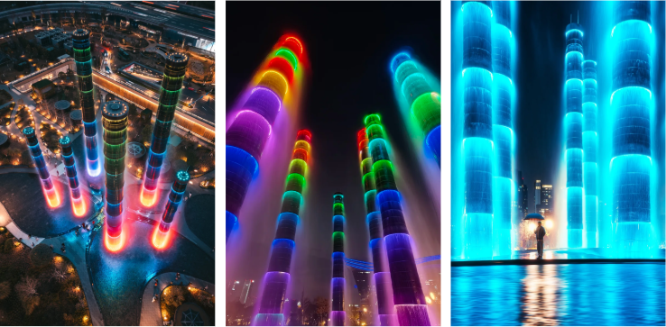
แวะถ่ายรูปกับ ตึกแฝดเฉิงตู แลนด์มาร์กสมัยใหม่ใจกลางเมืองเฉิงตู อาคารระฟ้าคู่สูงโดดเด่นด้วยการออกแบบอันล้ำสมัย โดยเฉพาะในช่วงค่ำที่อาคารจะประดับไฟ LED สีสันสวยงาม เปลี่ยนลวดลายตามเทศกาลต่าง ๆ กลายเป็นหนึ่งในจุดเช็กอินและจุดถ่ายภาพยอดนิยมของเมือง ที่สะท้อนความทันสมัยและการเติบโตของมหานครเฉิงตูได้อย่างลงตัว
เย็น บริการอาหารเย็น ณ ภัตตาคาร
ที่พัก พักที่ THE MULIAN HOTEL หรือระดับเทียบเท่า
วันที่ห้า ถนนซอยกว้างซอยแคบ • วัดต้าฉือ • ไท่กู๋หลี่ • ถนนคนเดินชุนซีลู่ • แพนด้ายักษ์ปีนตึก IFS • สนามบินเฉิงตูเทียนฟู่ • สนามบินสุวรรณภูมิ (เช้า/กลางวัน/-)

Grand Mosque • ถ่ายรูปกับรถ Ferrari • ตึกเบิร์จคาริฟา ชั้นที่ 124 ดูไบมอลล์ (-/บนเครื่อง/เย็น)

เช้า บริการอาหารเช้า ณ ห้องอาหารโรงแรม
จากนั้น เดินเที่ยว ถนนซอยกว้างซอยแคบ เป็นถนนที่แสดงถึงวิถีชีวิตของคนจีนเฉิงตูในสมัยโบราณ ผสมความเป็นทันสมัยเข้าไปอย่างลงตัว ถนนคนเดินมี 3 ซอย แต่ละซอยมีความยาวประมาณ 400 เมตร มีร้านค้าเล็กๆ ตั้งเรียงรายอยู่ในแต่ละซอยและตรอกให้เดินช้อปกันเพลิน ทั้งร้านหนังสือ ร้านชา-กาแฟ บาร์ เสื้อผ้า ไปจนถึงร้านอาหารนานาชนิด
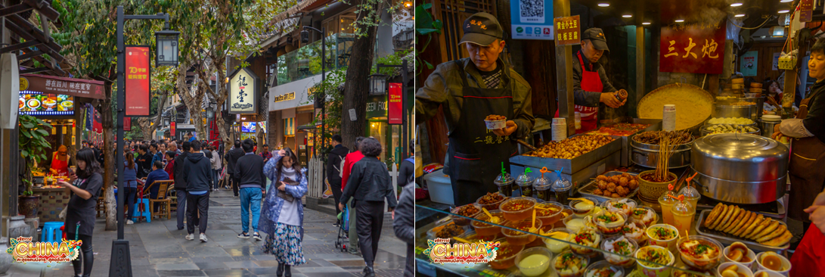
กลางวัน บริการอาหารกลางวัน ณ ภัตตาคาร เมนู สุกี้หม่าล่า
จากนั้น นำท่านสู่ วัดต้าฉือ และ ถนนไทกู๋หลี่หลิน เป็นวัดเก่าแก่ที่มีอายุยาวนานกว่า 1,600 ปี ตั้งอยู่ในใจกลางเมืองเฉิงตู แต่เดิมที่ตรงนี้คือบริเวณของวัดต้าฉือ สถานที่ซึ่งพระถังซำจั๋งเคยจำพรรษาก่อนเดินทางไปชมพูทวีป โดยทางโครงการได้อนุรักษ์อาคารบางส่วน และปรับปรุงพื้นที่รอบๆ โดยมีวัดเป็นศูนย์กลาง ปัจจุบันไท่กู๋หลี่เป็นที่ตั้งของวัด ช้อปปิ้งคอมเพล็กซ์ ร้านอาหาร ห้างสรรพสินค้า โรงภาพยนตร์ จัตุรัส และโรงแรมหรู อิสระช้อปปิ้ง ถนนคนเดินซุนซีลู่ แหล่งช้อปปิ้งชื่อดังของเมืองเฉิงตู อิสระช้อปปิ้งแบรนด์เนม สินค้าพื้นเมือง และขนมท้องถิ่น ฯลฯ ตามอัธยาศัย นอกจากนี้ยังมี หมีแพนด้ายักษ์ปีนตึกIFS เจ้าแพนด้าอ้วนน่ารักกำลังป่ายปีนตึก IFS BUILDING เป็นประติมากรรมแพนด้ายักษ์ที่แขวนอยู่บนอาคารใจกลางเมือง
เย็น อิสะอาหารเย็นตามอัธยาศัย เพื่อความสะดวกในการท่องเที่ยว

ได้เวลาสมควรนำท่านเดินทางสู่สนามบิน
23.00 น. ออกเดินทางสู่ สนามบินสุวรรณภูมิ โดยเที่ยวบินที่ VZ3681 (ไม่มีบริการอาหารบนเครื่อง)
01.15 น. เดินทางถึง กรุงเทพฯ โดยสวัสดิภาพ พร้อมความประทับใจมิรู้ลืม



